安徽骏昂建设工程质量检测有限公司
“2023•8•20”一般叉车车辆伤害事故
调查报告

2023年8月20日，安徽骏昂建设工程质量检测有限公司发生一起叉车车辆伤害安全事故，造成一人死亡，事故造成直接经济损失约120万元。
依据《中华人民共和国安全生产法》、《中华人民共和国特种设备安全法》、《生产安全事故报告和调查处理条例》、《特种设备安全监察条例》、《特种设备使用管理规则》（TSG08—2017）和《特种设备事故报告和调查处理导则》（TSG 03-2015）等法律法规及行业技术规范，经湾沚区人民政府同意，2023年8月28日，成立了以湾沚区应急管理局为组长，区市场监管局、公安分局、纪委监委、检察院、总工会和六郎镇人民政府为成员的安徽骏昂建设工程质量检测有限公司“2023•8•20”一般叉车车辆伤害事故调查组，调查组依据《生产安全事故报告和调查处理条例》要求，发函通知涉案当事人所在地人民政府（或安委办）派员参加本次事故调查工作，同时邀请了两名特种设备领域专家协助调查。
事故调查组按照《芜湖市安全生产委员会办公室关于挂牌督办湾沚区“8·20”一般叉车车辆伤害事故的通知》（芜安办督[2023]19号）要求和“四不放过”和“科学严谨、依法依规、实事求是、注重实效”的原则，通过现场勘查、调查取证、专家论证等方式，查明了事故发生原因、经过，认定了事故性质和责任，提出对事故责任单位、有关责任人处理建议，提出加强事故防范和整改措施建议。
经调查认定，安徽骏昂建设工程质量检测有限公司“2023•8•20”一般叉车车辆伤害事故是一起因叉车作业人员操作不当造成的与特种设备相关的一般生产安全责任事故。

一、事故基本情况
（一）涉事及相关单位情况
1.芜湖荣质检验检测服务有限公司（以下简称“荣质公司”）：涉事设备买方（叉车使用单位），法定代表人：聂*涛，统一社会信用代码：91340203MA8N6NJJ4X（1—1），住所：安徽省芜湖市弋江区柏庄时代金座1号楼1211，经营期限：2021年9月9日至2071年9月9日，经营范围：略。
2.安徽骏昂建设工程质量检测有限公司（以下简称“骏昂公司”）：存放涉事设备单位，法定代表人：黄*华，统一社会信用代码,91340202MA8P832E36（1—1），住所：安徽省芜湖市湾沚区六郎镇强桥行政村红旗自然村168号，成立日期：2022年7月9日，经营范围：略。
3.安徽中垣工程科技有限公司（以下简称“中垣公司”）：涉事设备所有权单位（卖方），法定代表人：陈*明，统一社会信用代码：91340111MA2RH86F0A（1—1） ，住所：安徽省合肥市肥东县陈集镇陈集社区学府路以南陈集初级中学教学楼1109室，经营期限：长期，经营范围：略。
（二）涉事叉车及操作人员相关情况
1.叉车基本情况
名称：内燃平衡重式叉车，规格型号：CPC35-AG65J,额定起重量：3.5t，产品编号：G5BBT5841，制造单位：杭叉集团股份有限公司，制造日期：2022年3月11日。该台叉车为胡*民（死者）个人所有，平时供出租使用。同时，该台叉车无定期检验记录，未办理使用登记证。见图1、图2。
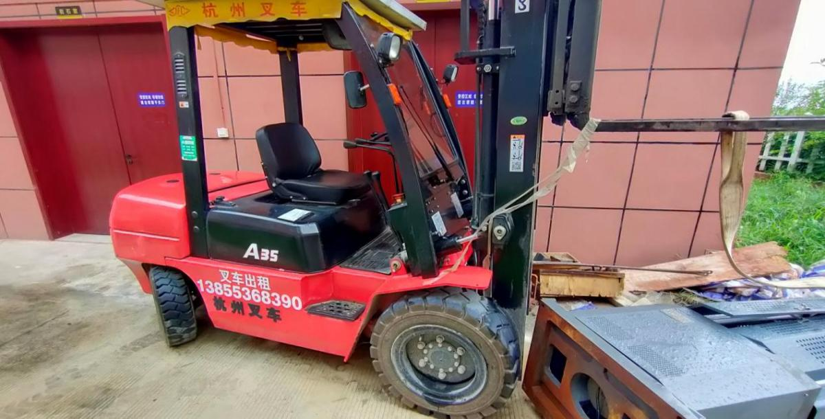
图1 涉事叉车
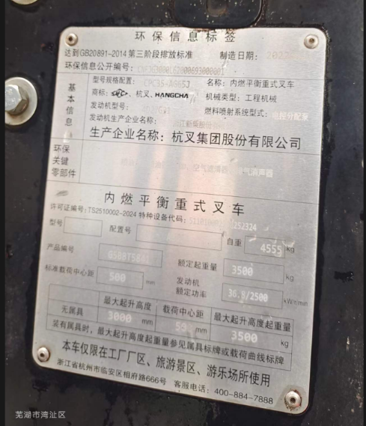
图2 涉事叉车铭牌
2.操作人员（死者）基本情况
胡*民，男，身份证号码：略，户籍所在地：安徽省阜南县***********，经常居住地：芜湖市湾沚区六郎镇*********，叉车所有人、司机，无特种设备作业人员证。
（三）事故设备交易情况
2022年11月，中垣公司员工吉*军通过骏昂公司检测部主任吕*并经骏昂公司法定代表人黄*华同意，将包括涉事设备在内的4台检测设备存放于骏昂公司园区内。存放期间，吉*军联系吕*，表示让其寻找买家，公司意欲出售这4台设备。2023年8月19日，荣质公司法定代表人聂*涛联系到吕*，双方通过微信约定，荣质公司以壹万捌仟元购买这4台检测设备（含涉事设备），同时约定第二天（8月20日）下午由荣质公司前往骏昂公司提取设备，同时现金支付购买设备款。8月20日下午，聂*涛通过微信委托吕*帮忙租辆叉车搬运所购买设备，并表示租赁叉车费用由荣质公司支付，吕*委托骏昂公司员工汪*宏联系了胡*民，让其驾驶自有叉车前往公司搬运4台检测设备。荣质公司员工任*将购买设备款以现金方式现场交付给吕*，吕*嘱咐同为骏昂公司员工的汪*霞收款，并通过手写方式出具设备款收据交给任*。嗣后，胡*民驾驶叉车开始搬运设备。
（四）事故现场勘察情况
事发现场在骏昂公司院内，地址位于芜湖市湾沚区六郎镇强桥行政村红旗自然村168号，是骏昂公司于2023年1月5日向六郎镇强桥村村民委员会通过租赁方式获得。事故调查组人员到达现场后，发现事故现场已不是第一现场，叉车和设备位置均已挪动，由于事发时救人需要，救援人员用两条吊带系在设备本体上，重新启动叉车将设备吊起后，救出叉车司机送医抢救。作业现场未见安全管理制度、安全作业规程、安全警示标志，见图3。
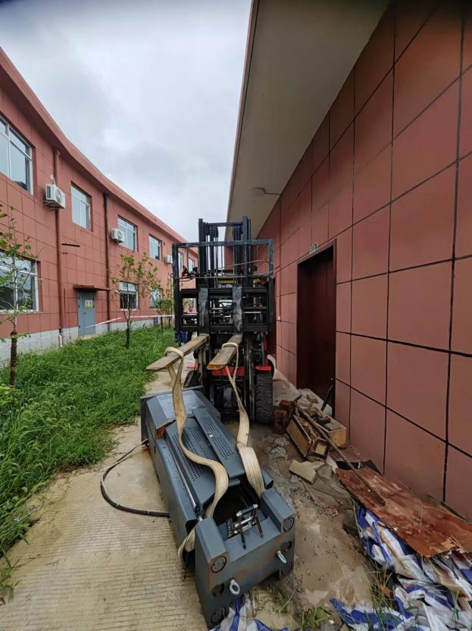
倾倒的设备
图3 事故现场图
涉事设备名称：万能材料试验机，型号：WE-300B，近似长方体结构，长0.75m ，宽 0.55m ，高1.85m，重约1吨，生产厂家：北京北方建仪科技有限公司河北分公司，见图4、5。
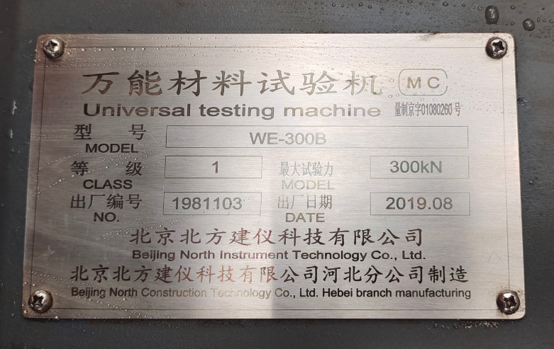
图4 涉事设备铭牌
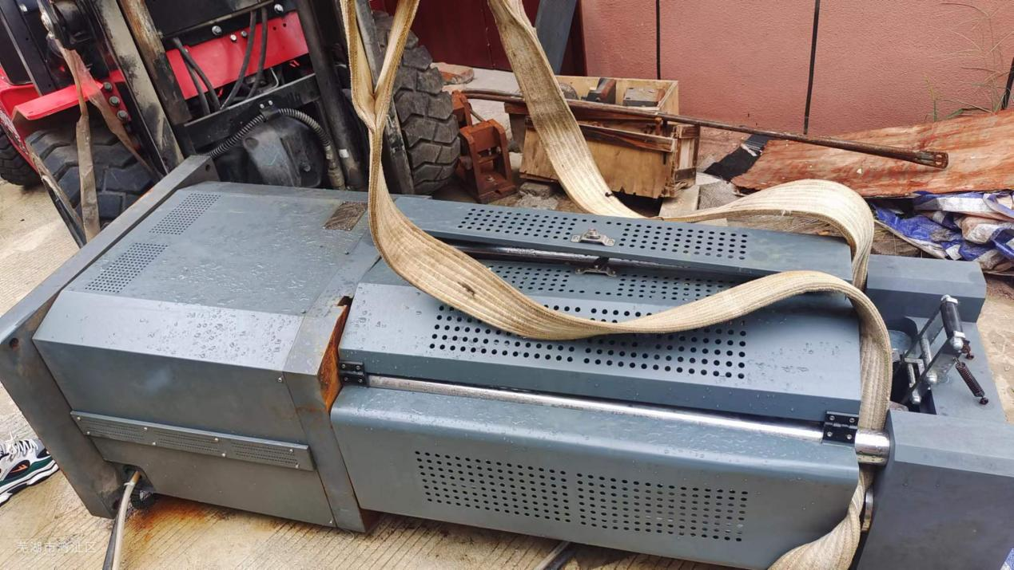
图5 涉事设备
（五）涉事单位安全生产工作开展情况
1.荣质公司：建立了经营管理、作业安全、人身安全等安全管理制度，公司未对员工进行安全培训和教育（不能提供会议、培训等相关资料），事发当时对伤者组织了救援。但作为叉车使用单位，未能对叉车及操作人员资质进行必要的安全审查，使用未经定期检验且未办理使用登记证的叉车搬运检测设备。
2.骏昂公司：建立了安全管理制度，对员工开展了安全教育并进行了考核，但未与承租其场地单位签订安全协议，并未对在其公司管理区域内承租方经营行为进行必要的安全管理。
（六）人员伤亡及直接经济损失情况
本次事故造成1人死亡。死者：胡*民，男，身份证号码：略，户籍所在地：安徽省阜南县*********，经常居住地：芜湖市湾沚区六郎镇*******，叉车所有人、司机，无特种设备作业人员证。
本次事故直接经济损失约120万元，费用包含一次性支付死者工亡赔偿金、丧葬费、供养被抚养人抚恤金等。
二、事故发生经过、救援和应急处置情况
（一）事故发生经过

2023年8月19日，吕*联系上荣质公司法定代表人聂*涛，双方通过微信聊天方式达成荣质公司以壹万捌仟元购买4台检测设备的买卖约定，并约定8月20日下午，由荣质公司前往设备存放地（骏昂公司）上门取货。当天下午，聂*涛微信委托吕*帮忙租台叉车搬运设备，吕*遂委托同为骏昂公司员工的汪*宏联系到胡*民带上其自有产权的叉车3点到骏昂公司搬运设备。设备搬运过程中，荣质公司员工任*、聂*浩和骏昂公司员工张*乐在叉车作业现场协助搬运。当叉车搬运第3台检测设备（事发设备，万能材料试验机，型号：WE-300B）时，因叉车稍稍抬起设备时位置不正并失稳略有晃动，胡*民遂离开叉车驾驶座位试图将设备移正，调整过程中设备突然向着胡*民方向迎面倒下，胡*民躲闪不及当即被压在设备下不能动弹，后经送医抢救无效死亡。

（二）事故报告及救援情况

涉事设备压到胡*民后，骏昂员工张*乐跑到公司园内呼喊大家前来施救，汪*霞当时正在公司，在得知发生事故后于15时53分拨打了119、16时5分拨打了120、16时23分拨打了110，并于15时59分电话向六郎镇强桥村委会书记陶*报告了事故情况。湾沚区应急局接到事故电话和书面报告后，得知事故基本情况，并经核实后，于法定期间将事故情况上报市应急管理局。同时区政府分管领导、区应急管理局会同开发区管委会等相关单位主要负责人及时赶赴事故现场实地查看，进一步了解情况。在骏昂和荣质公司员工共同努力下，叉车挑起倒伏设备后将胡*民救出，后救护车赶到事故现场，汪*霞和吕*共同陪同胡*民乘坐救护车前往湾沚区总医院急救，后胡*民经抢救无效宣布死亡。湾沚区应急管理局在接到事故报告后，立即向区分管负责同志作了汇报。

（三）事故应急处置情况

接到事故报告后，区政府立即启动应急预案，区政府分管负责同志及区应急管理局、市场监管局等单位负责同志均第一时间赶赴现场，调查了解事故详细情况，要求有关单位全力安抚死者家属，妥善处理事故善后工作。9月28日，相关事故责任单位与死者家属达成赔偿协议，事故善后工作结束。

（四）事故其他情况

根据湾沚国家基本观测站的资料显示:2023年8月20日湾沚区无降水，日平均气温29.6℃，最高气温34.1℃，最低气温25℃，日平均风速2.6m/s，极大风速6.8m/s，出现在9时，日平均相对湿度74%。

三、相关管理部门履职情况

（一）属地管理部门

六郎镇人民政府作为属地政府，2023年初至11月20日，召开安全生产会议4次，组织消防演练3次。检查企业共230余家次，其中组织安全专家4批次6人次对全镇工贸、特种设备、有限空间、危险化学品、人员密集场所、菜市场、渡口等行业领域进行安全隐患排查。积极推动特种设备“两个责任管理规定”建设，督促企业通过红头文件和网络备案等方式配备特种设备负责人、安全总监和安全员，指导企业建立“日排查、周管控、月调度”安全管理机制，加快构建风险管控机制，开展了小区电梯，起重机械、叉车等特种设备安全专项排查行动。

（二）行业管理部门

1.区应急管理局，2023年度围绕《重大事故隐患判断标准》及《芜湖市湾沚区工贸行业重大事故隐患专项排查整治2023行动工作方案》的要求，在日常执法检查过程中，督促企业加强特种设备安全管理，严格履行设备操作规程，做好设备日常维护及如期开展设备检验与校准。全年共组织安全教育培训4次，参加企业349家，每次均将特种设备的安全管理纳入培训内容。与区市场监管局联合开展“双随机.一公开”联合执法检查3次，检查企业9家次，检查出安全隐患11处，均已完成整改。

2.区市场监管局，2023年度围绕“三个狠抓”专项行动、特设设备安全“三化”建设等重点工作，督促企业全面落实特种设备安全主体责任“两个规定”；聚焦“三区”场（厂）内机动车辆安全监管，印发“至特种设备生产使用单位”的一封信，通过开展警示教育督促企业强化隐患排查整治。截至目前，共检查特种设备生产使用单位829家次，消除一般隐患138个，挂牌并销号重大隐患3起。组织宣传活动36场，专题培训2场。

四、事故原因及性质

（一）直接原因
叉车司机胡*民，安全意识淡薄，叉运设备方式不正确、措施不当，在设备处于悬空状态且重心不稳的情况下，离开叉车人为去扶正设备，最终导致设备倾倒将其砸压而亡。

（二）间接原因
1、荣质公司，叉车使用单位，未制定特种设备安全操作规程，未查验叉车的安全性能和司机的资质能力，作业现场安全管理措施缺失，作业过程中未安排安全管理人员现场管理和指挥。
2、骏昂公司，未对租赁其场地的单位生产经营行为进行必要的监督、管理，对租赁方安全生产工作未纳入其本单位进行统一协调、管理。

（三）事故性质
综上，事故调查组全体成员经研究讨论后一致认为：安徽骏昂建设工程质量检测有限公司“2023•8•20”一般叉车车辆伤害事故是一起因叉车作业人员操作不当造成的与特种设备相关的一般生产安全责任事故。
五、对事故有关责任人员和单位的处理建议
（一）建议免于追究责任人员
胡*民，安全意识淡薄，叉运设备方式不正确、措施不当，在设备处于悬空状态且重心不稳的情况下，下车人为去扶正设备，最终导致事故发生，对事故发生负有主要责任。鉴于胡*民已在事故中死亡，建议免于追究其行政责任。
（二）对相关责任单位处理建议
1.荣质公司，叉车使用单位，未制定特种设备安全操作规程，未查验叉车的安全性能和司机的资质能力，作业现场安全管理措施缺失，作业过程中未安排安全管理人员现场管理和指挥。以上行为违反了《中华人民共和国特种设备安全法》第三十二条第一款、第三十四条之规定，依据《中华
人民共和国特种设备安全法》第九十条第（一）项之规定，建议由湾沚区市场监管局对其处以拾贰万元罚款的行政处罚。
2.骏昂公司，未对租赁其场地的单位生产经营行为进行
必要的监督、管理，对租赁方安全生产工作未纳入其本单位
进行统一协调、管理。以上行为违反了《中华人民共和国安
全生产法》第四十九条第二款之规定，依据《中华人民共
和国安全生产法》第一百零三条第二款之规定，建议由湾沚区应急管理局对其责令限期改正，处以贰万元罚款的行政处罚。
（三）对相关责任人处理建议
1.聂*涛，荣质公司法定代表人，未与叉车租赁方签订安全生产管理协议，未查验叉车的安全性能和司机的资质能力，作业现场安全管理措施缺失；作业过程中未安排安全管理人员现场管理和指挥。其行为违反了《中华人民共和国特种设备安全法》第三十二条第一款、第三十四条之规定，依据《中华人民共和国特种设备安全法》第九十一条第（一）项之规定，建议由湾沚区市场监管局对其处以上一年年收入百分之三十的罚款的行政处罚。
2.黄*华，骏昂公司法定代表人，未组织对租赁其场地的单位生产经营行为进行必要的监督、管理，对租赁方安全生产工作未纳入其本单位进行统一协调、管理。以上行为违反了《中华人民共和国安全生产法》第四十九条第二款之规定，依据《中华人民共和国安全生产法》第一百零三条第二款之规定，建议由湾沚区应急管理局对其处以伍仟元罚款的行政处罚。
六、事故防范和整改措施建议
为深刻吸取事故教训，举一反三，防止类似事故发生，提出如下措施建议：
1.荣质公司。要引以为戒，举一反三，针对事故原因，查找薄弱环节，提出整改措施。要严格落实安全生产责任制和安全管理制度，持续强化对特种设备使用等环节的安全防范工作。
2.骏昂公司。要认真总结事故教训，引以为鉴、举一反三。持续加强公司生产经营各场所安全管理，加强对租赁公司场所单位的安全管理，将其安全工作纳入本单位统一协调和管理，定期进行安全检查，发现租赁单位存在安全问题的，要及时督促整改。
3.六郎镇人民政府。要认真总结事故教训，开展警示教育，举一反三，持续加大对生产经营单位及其租赁场所单位的安全监管力度。督促企业加强自身及租赁单位安全管理工
作，与租赁单位签订安全管理协议，并将其安全生产工作纳入本单位统一协调和管理。
4.湾沚区应急管理局。根据三定方案及《芜湖市湾沚区有关部门和单位安全生产工作职责任务清单》切实履行依法依规协调和监督有专门安全生产主管部门的行业和领域安全生产监督管理职责，持续督促属地及行业主管部门安全生产尽职履职、消除职责内监管盲区。
5.湾沚区市场监管局。根据三定方案及《芜湖市湾沚区有关部门和单位安全生产工作职责任务清单》切实履行行业安全生产管理职责，消除监管空白点，督促特种设备使用单位严格依据《中华人民共和国特种设备安全法》等相关法律法规规范要求持续强化特种设备使用安全。督促流动作业的特种设备产权单位及时向产权单位所在地的登记机关申请办理使用登记，定期向特种设备检验机构提出定期检验要求开展定期检验。

